**西阆苑小二班班级动态**

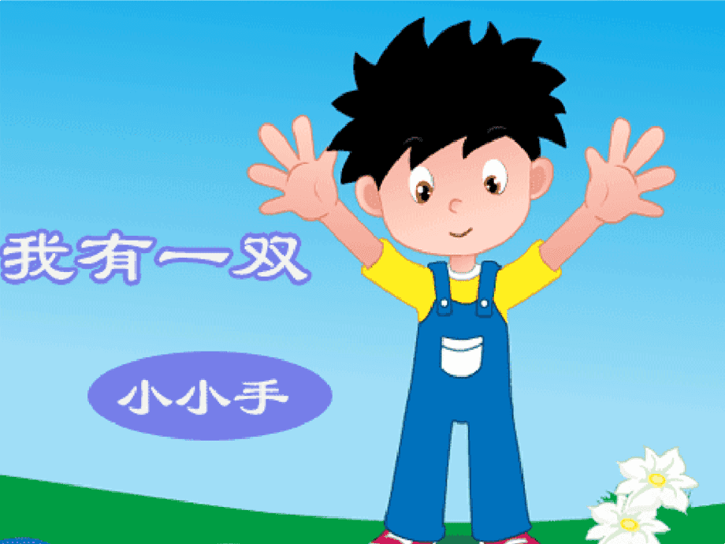

手是我们身体的一部分，每天要用小手做许多事情。 2024.5.7

阶段课程五：我有一双小小手

关键活动：小手的秘密 会说话的手 印小手

【**01 来园篇**】

本班共22人，今天实际来园19人，缺3人：蒋景昱、谢瑞、张文轩小朋友在家休息。

本周对幼儿入园后自主签到、测量体温情况进行观察。

|  |  |  |  |  |  |
| --- | --- | --- | --- | --- | --- |
| 幼儿 | 自主签到 | 测量体温 | 幼儿 | 自主签到 | 测量体温 |
| 王馨悦 | ▲ | ▲ | 杨梓熠 | ★ | ▲ |
| 吴婉琰 | ▲ | ▲ | 杨梓煜 | ★ | ▲ |
| 梁珵恩 | ★ | ▲ | 谢瑞 | 请假 | 请假 |
| 张诗韵 | ▲ | ▲ | 成铭恩 | ★ | ▲ |
| 单小岩 | ★ | ▲ | 唐皓辰 | ▲ | ▲ |
| 陈生冉 | ★ | ★ | 付宇晨 | ★ | ★ |
| 胡心悦 | ▲ | ▲ | 蒋景昱 | 请假 | 请假 |
| 郭沛怡 | ★ | ▲ | 陈之昂 | ★ | ▲ |
| 鲍琳筱 | ★ | ▲ | 董益嘉 | ★ | ▲ |
| 丛天朗 | ★ | ▲ | 李咏集 | ★ | ▲ |
| 于晨栩 | ★ | ★ | 张文轩 | 请假 | 请假 |

备注：主动签到：★ 提醒签到：▲ 自主测量体温：★ 提醒测量体温：▲

【**02 户外篇**】

今天开展户外混班游戏活动，小朋友游戏的场地有粘粘乐、轮胎山、玩沙区、高跷、轮胎车、竹梯油桶，幼儿儿进入场地后自主选择区域游戏。一起来看看他们游戏时的镜头吧！

|  |  |  |
| --- | --- | --- |
| IMG_20210913_160834.jpg | IMG_20210913_160834.jpg | IMG_20210913_160834.jpg |
| 玩沙区：幼儿自主选择工具进入区域辅助玩沙 | | |
| IMG_20210913_160834.jpg | IMG_20210913_160834.jpg | IMG_20210913_160834.jpg |
| 轮胎山：幼儿自主攀爬轮胎山 | | 粘粘乐：我们身上有好多球 |

【**03 学习篇**】

**活动：语言《手指谣》**

这是一则类似手指游戏的歌谣。歌谣内容简单，生动有趣，歌谣中的象声词较吸引幼儿，适合孩子们做手指游戏。该歌谣已经融入了手指游戏，易于幼儿学习、游戏。

宝宝们，你们的小手会做哪些手指游戏呢？

唐皓辰：石头剪刀布。

付宇晨：小白兔。

郭沛怡：手指变变变。

在《手指谣》这首歌谣中，你听到了什么？

张诗韵：食指食指碰碰，变成小鸡叫叫。

成铭恩：食指中指变成剪刀剪剪。

胡心悦：五只手指变成榔头敲敲。

陈生冉：大拇指翘翘夸我好。

……

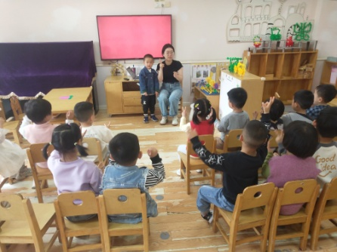 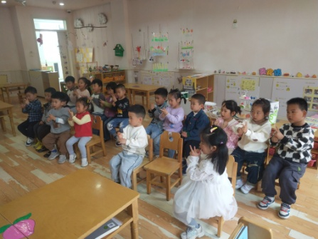 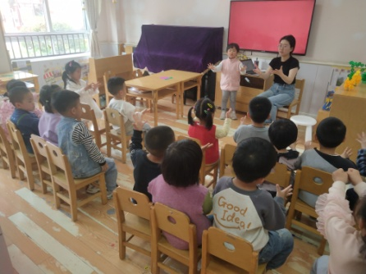

【**04 区域篇**】

又到了区域游戏的时间，小朋友们自主进入喜欢的区域游戏。一起来看看他们都玩了些什么吧！

|  |  |  |
| --- | --- | --- |
| IMG_20210913_160834.jpg | IMG_20210913_160834.jpg | IMG_20210913_160834.jpg |
| 吴婉琰在益智区玩图形马赛克游戏。她挑选了一张操作图卡，然后按照图卡上的提示找到相应的图形放在底板上拼图形。 | 成铭恩、张诗韵在地面建构区游戏。他们将各种单元积木平铺、架空后拼搭了一个三层建筑，其他的积木还在进一步拼搭中。 | 董益嘉、陈生冉在桌面建构区游戏。董益嘉正在用插塑积木自由组合拼搭，陈生冉在用方块镂空积木从大到小堆叠成塔。 |
| IMG_20210913_160834.jpg | IMG_20210913_160834.jpg | IMG_20210913_160834.jpg |
| 鲍琳筱、李咏集在益智区玩拼图。鲍琳筱挑战的是进阶拼图，目前已经挑战到4\*5的20块碎片拼图了；李咏集挑战立体拼图。 | 胡心悦、唐皓辰在自然角游戏。他们正在观察水培菠萝的生长情况，发现菠萝已经变黄了，闻一闻有淡淡的香味。 | 梁珵恩在角色区游戏。今天她扮演的是小客人的身份，到了美食坊，她问服务员要来了点心套餐册，勾选自己喜爱的点心。 |

【**05 生活篇**】

本周关注幼儿自主端饭菜和按时用餐的整体情况。一起来看看今天小朋友在这些方面的表现吧！

备注：★开大炮端饭菜 ▲提醒开大炮端饭菜 ★按时用餐 ▲挑食或用餐时间长

|  |  |  |  |  |  |
| --- | --- | --- | --- | --- | --- |
| 幼儿 | 开大炮端饭菜 | 按时用餐 | 幼儿 | 开大炮端饭菜 | 按时用餐 |
| 王馨悦 | ★ | ▲ | 杨梓熠 | ▲ | ★ |
| 吴婉琰 | ★ | ★ | 杨梓煜 | ▲ | ▲ |
| 梁珵恩 | ▲ | ▲ | 谢瑞 | 请假 | 请假 |
| 张诗韵 | ★ | ★ | 成铭恩 | ★ | ★ |
| 单小岩 | ★ | ★ | 唐皓辰 | ▲ | ★ |
| 陈生冉 | ★ | ★ | 付宇晨 | ▲ | ▲ |
| 胡心悦 | ▲ | ▲ | 蒋景昱 | 请假 | 请假 |
| 郭沛怡 | ▲ | ▲ | 陈之昂 | ▲ | ▲ |
| 鲍琳筱 | ★ | ★ | 董益嘉 | ▲ | ▲ |
| 丛天朗 | ▲ | ▲ | 李咏集 | ★ | ★ |
| 于晨栩 | ★ | ▲ | 张文轩 | 请假 | 请假 |

【**06 温馨提示**】

|  |
| --- |
| **1.《手指谣》内容：**  食指食指碰碰，做只小鸡叫叫，叽叽叽，叽叽叽。  食指中指并并，做把剪刀玩玩，嚓嚓嚓，嚓嚓嚓。  五只手指捏捏，做把榔头敲敲，咚咚咚，咚咚咚。  拇指拇指翘翘，夸你贴上红苹果，好好好，好好好。  **2.关于骑行驾考的问题：**  各位家长好！明天我们将根据幼儿的自主报名进行“骑行驾考展风采”活动，为方便幼儿在家靠过程中顺利骑行，为此请给幼儿穿适合骑行的服装、鞋子。感谢您的配合！ |

**—END—**

在一起的点滴都值得记录